新 书 推 荐
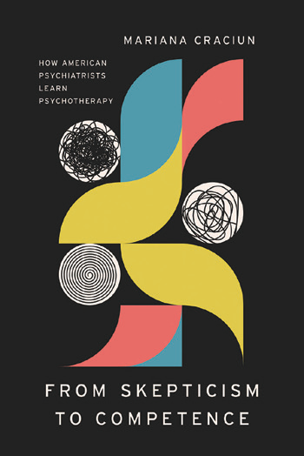
中文书名：《从怀疑到胜任：美国精神科医生如何学习心理治疗》
英文书名：From Skepticism to Competence：How American Psychiatrists Learn Psychotherapy
作 者：Mariana Craciun
出 版 社：The University of Chicago Press
代理公司：ANA/Jessica
页 数：256页
出版时间：2024年6月
代理地区：中国大陆、台湾
审读资料：电子稿
类 型：医学

内容简介：

研究新手精神科医生在接受心理治疗培训时如何理解心理的运作以及医学专业知识的本质。

虽然许多医疗专业人员可以对身体进行物理检查以识别和了解其问题——心脏病专家可以扫描心脏，内分泌学家可以测量激素水平，肿瘤学家可以定位肿瘤——但精神科医生很难解开大脑或其形而上学对应物的内部运作，即心理。

在《从怀疑到胜任》一书中，社会学家玛丽安娜·克拉西恩（Mariana Craciun）通过跟踪该领域的住院医师学习心理治疗方法，深入研究了精神病学工作的根本不确定性。大多数人一开始都持怀疑态度。虽然他们有能力通过处方药治疗脑部疾病，但他们必须把期望放在一边，学习如何引导患者的思想。他们的导师是经验丰富的心理治疗师，通过揭示谈话和行为干预的内部运作，并强调它们在药物治疗主导的世界中的效用，帮助崭露头角的精神科医生驾驭这个新的专业领域。在这个过程中，住院医生检查他们自己的医生假设和发展新的心理治疗能力。通过探索当代精神病学培训的世界，克拉西恩阐释了新手医生如何努力理解精神疾病的本质和意义，以及他们自己不断增长的医学专业知识。

作者简介：

玛丽安娜·克拉西恩（Mariana Craciun）是杜兰大学社会学助理教授。

全书目录：

前言
1. 学习精神病学博士
2. 在肖尔伍德培训
3. 不固定的治疗
4. 心理治疗讲师
5. 学习认知行为疗法（CBT）的医生
6. 学习心理动力学的医生
7. 能力和决心
8. 从怀疑论到胜任力：综合理论与启示
致谢
附录：面对现场的怀疑
注释
参考文献
索引

感谢您的阅读！
请将反馈信息发至：版权负责人
Email：Rights@nurnberg.com.cn
安德鲁·纳伯格联合国际有限公司北京代表处
北京市海淀区中关村大街甲59号中国人民大学文化大厦1705室, 邮编：100872
电话：010-82504106, 传真：010-82504200
公司网址：http://www.nurnberg.com.cn
书目下载：http://www.nurnberg.com.cn/booklist_zh/list.aspx
书讯浏览：http://www.nurnberg.com.cn/book/book.aspx
视频推荐：http://www.nurnberg.com.cn/video/video.aspx
豆瓣小站：http://site.douban.com/110577/
新浪微博：安德鲁纳伯格公司的微博_微博 (weibo.com)
微信订阅号：ANABJ2002


